RELATÓRIO ANALÍTICO · ANÁLISE EXPLORATÓRIA DE DADOS
Análise de Acidentes PRF — 2025
Análise de Acidentes Fatais
Base de dados PRF 2025
Variável-alvo: Acidentes Fatais | Período: 01/01/2025 a 31/12/2025 | 72530 Registros
Elaborado para: Guilherme Fernando

1. Sumário executivo
Instrução do modelo: resuma em um parágrafo o volume geral, o indicador-alvo e o achado mais importante do relatório, no mesmo estilo direto e numérico usado abaixo.
Em 2025, a base registrou 72529 acidentes em rodovias. Desse total, 5210 tiveram acidentes fatais, somando 83550 — uma taxa de 16,03 a cada 100 acidentes fatais. Este relatório aplica o roteiro de EDA (indicadores → rankings/séries → análise bivariada com o alvo → combinações de fatores → síntese de hipóteses), tratando a variável-alvo como acidentes fatais
TOTAL DE REGISTROS  72529 | EVENTOS-ALVO  5210 (7,18%) | FERIDOS  83550 | TAXA / 100  16,03%

Achado central: O alto volume total de acidentes mascara a real gravidade das rodovias, pois as ocorrências fatais seguem um padrão isolado e de alta severidade que exige intervenções específicas, e não generalistas.

2. Estatística descritiva e indicadores globais
A tabela abaixo consolida os indicadores globais da base — o ponto de partida para qualquer leitura segmentada nas seções seguintes.
Indicador | Valor
Total de registros | 72.529
Total de eventos-alvo (acidentes com vítimas fatais) | 5.210
% de eventos-alvo | 7,18%
Total de óbitos (mortos) | 6.043
Total de veículos envolvidos | 144.922
Média de pessoas envolvidas por registro | 2,60
As variáveis de contagem (mortos, feridos, veículos) são fortemente assimétricas à direita: a grande maioria dos registros tem 0 ou 1 vítima fatal, enquanto poucos casos concentram vários óbitos, o que infla a média em relação à mediana. Por isso a análise a seguir prioriza proporções (% de eventos-alvo por grupo) e comparações relativas à taxa global, em vez de médias simples, que seriam distorcidas por esses outliers.

3. Rankings — onde os eventos acontecem

3.1 Por Unidade da Federação (UF)
UF Registros % do total  MG 9.570 13,19%  SC 8.186 11,29%  PR 7.630 10,52%  RJ 6.428 8,86% | Leitura: Minas Gerais (MG) concentra o maior volume absoluto (13,2% dos registros), seguido por Santa Catarina (SC) e Paraná (PR). Volume e proporção do alvo contam histórias diferentes: como se vê na seção 3.2, estados com volume bem menor têm % de acidentes fatais muito mais alta que os líderes em volume.

3.2 Por unidade regional da PRF
As superintendências regionais do Norte e Nordeste, como Maranhão (SPRF-MA) e Pará (SPRF-PA), são proporcionalmente mais associadas ao indicador-alvo (aplicado um filtro mínimo de 500 registros para evitar percentuais instáveis em regionais pequenas):
Regional Registros % alvo  SPRF-MG 9.554 6,75%  SPRF-SC 8.221 4,56%  SPRF-PR 7.586 6,72% | Regional Registros % alvo  SPRF-MA 1.230 18,86%  SPRF-PA 1.070 17,48%  SPRF-AL 614 13,84%

Atenção à confusão volume x proporção: a SPRF-MG concentra o maior volume absoluto (13,2% dos registros) mas tem % alvo (6,75%) abaixo da taxa global; já a SPRF-MA, com apenas 1,7% do volume total, tem % alvo de 18,86% — mais que o dobro da taxa global. Volume e letalidade proporcional apontam para regionais diferentes.

3.3 Por rodovia (BR)
As duas rodovias de maior volume, BR-101 e BR-116, somam juntas 33,1% do total de registros da base, mas suas % de acidentes fatais (5,24% e 5,79%) ficam abaixo da taxa global de 7,18% — o volume é puxado por rodovias de tráfego intenso, não necessariamente pelas mais letais.
Nota: o gráfico abaixo mostra as 10 rodovias com maior volume de registros (esquerda) e a % de acidentes fatais nas mesmas rodovias (direita), com a taxa global de 7,18% marcada pela linha tracejada.
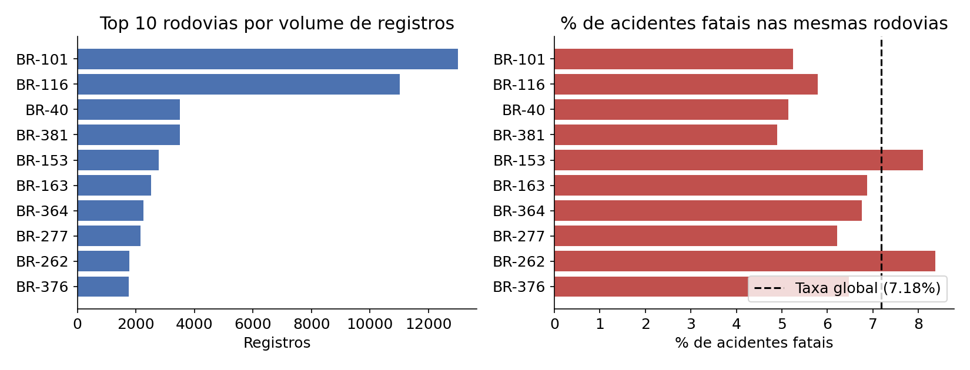

Gráfico 1 — top 10 rodovias por volume de registros (esquerda) e % de acidentes fatais nas mesmas rodovias (direita), com a taxa global de 7,18% como referência.

4. Séries temporais

4.1 Série mensal
O volume mensal de registros varia pouco ao longo do ano (entre 5.287 em fevereiro e 6.788 em dezembro), sem uma tendência clara de crescimento. Já a % de acidentes fatais tem um pico em maio (8,27%) e se mantém acima da taxa global na maior parte do segundo semestre, mostrando que a letalidade proporcional não acompanha exatamente as variações de volume.
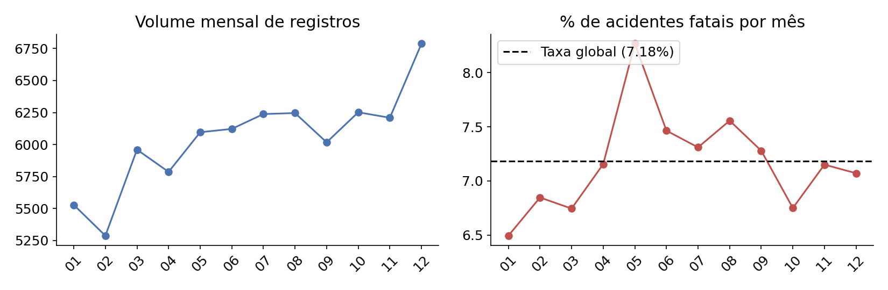

Gráfico 2 — série mensal de volume de registros (esquerda) e de % de acidentes fatais (direita), com a taxa global de 7,18% tracejada.

4.2 Por dia da semana
Dia da semana Registros Eventos-alvo % alvo  Domingo 11.470 1.017 8,87%  Sábado 11.554 953 8,25%  Terça-feira 9.062 586 6,47% | Leitura: o fim de semana (sábado e domingo) se destaca claramente: domingo tem a maior % de acidentes fatais (8,87%) da semana, contra apenas 6,47% na terça-feira, o dia mais seguro proporcionalmente.

O volume de registros é relativamente uniforme entre os dias (9 mil a 11,5 mil), mas a letalidade proporcional cresce visivelmente do meio de semana para o fim de semana, com domingo e sábado como os subgrupos mais extremos.
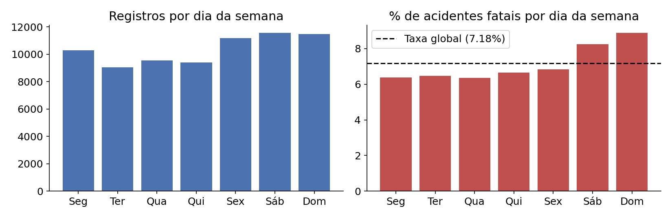

Gráfico 3 — registros por dia da semana (esquerda) e % de acidentes fatais por dia da semana (direita), com a taxa global de 7,18% tracejada.

5. Análise bivariada — o que mais se associa ao indicador-alvo

5.1 Tipo de acidente
Este é um dos achados mais fortes da base: a categoria mais frequente (Colisão traseira, 14.360 casos) tem proporção de alvo de apenas 4,31%, enquanto categorias mais raras chegam a ser 4,1 que a taxa global.
Tipo de acidente | Registros | Eventos-alvo | % alvo
Colisão traseira | 14.360 | 619 | 4,31%
Saída de leito carroçável | 10.209 | 605 | 5,93%
Colisão transversal | 9.306 | 427 | 4,59%
Colisão frontal | 4.739 | 1.396 | 29,46%
Nota: o gráfico abaixo compara a composição por desfecho (sem vítimas, com vítimas feridas, com vítimas fatais) nos seis tipos de acidente mais frequentes da base.
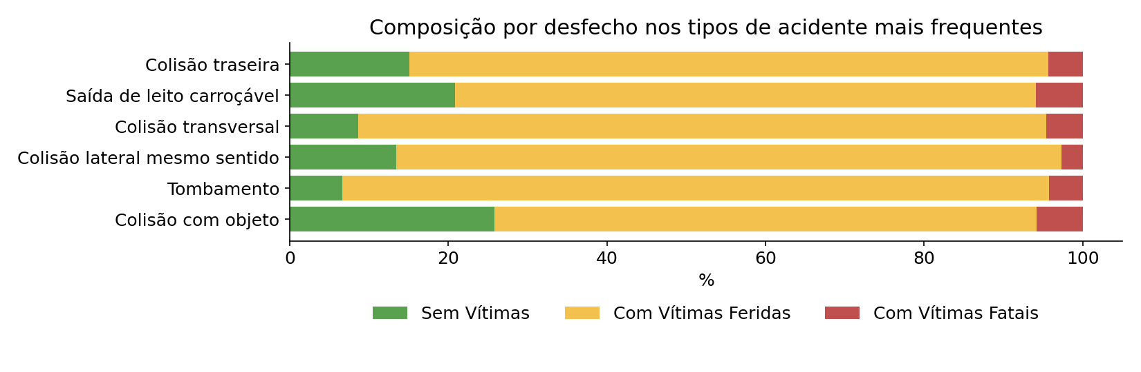

Gráfico 4 — composição por desfecho nos tipos de acidente mais frequentes.

5.2 Causa do acidente
Aplique um filtro de volume mínimo por categoria para evitar destacar percentuais instáveis, e liste as categorias com maior proporção do indicador-alvo:
Causa (mín. 1.000 registros) | Registros | Eventos-alvo | % alvo
Transitar na contramão | 2.475 | 736 | 29,74%
Ultrapassagem indevida | 1.770 | 302 | 17,06%
Velocidade incompatível | 4.088 | 385 | 9,42%
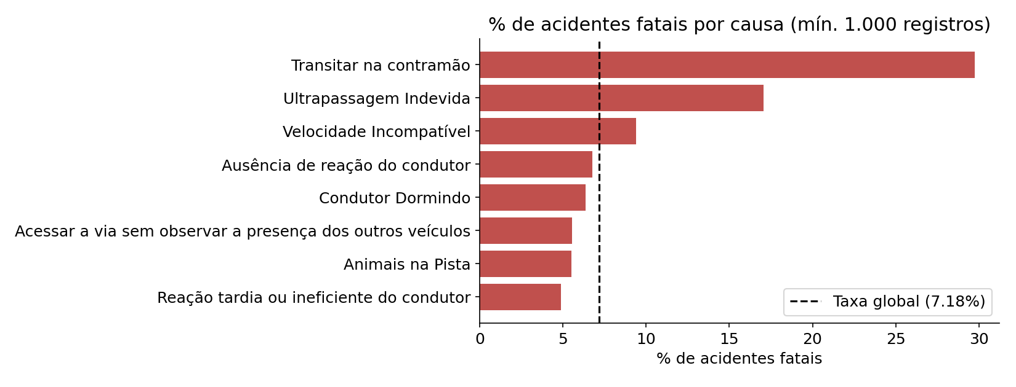

Gráfico 5 — % de acidentes fatais nas causas mais associadas ao alvo (mín. 1.000 registros), com a taxa global de 7,18% tracejada.

5.3 Condição meteorológica e turno
Condição Registros % alvo  Nevoeiro/Neblina 553 10,85%  Céu claro 46.375 7,37% | Turno Registros % alvo  Amanhecer 3.447 11,20%  Pleno dia 40.375 5,07%

O padrão mais robusto em volume é o de céu claro (63,9% dos registros), com % alvo de 7,37% — próximo da taxa global. Nevoeiro/neblina tem % alvo mais alta (10,85%), mas com apenas 553 registros, deve ser lido com cautela. Por turno, o amanhecer se destaca com 11,20% de % alvo, mais que o dobro do pleno dia (5,07%).
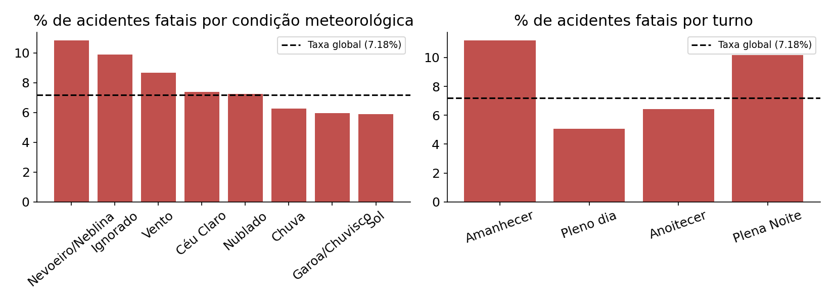

Gráfico 6 — % de acidentes fatais por condição meteorológica (esquerda) e por turno (direita), com a taxa global de 7,18% tracejada.

5.4 Tipo de pista e traçado da via
Tipo de pista Registros % alvo  Simples 34.733 9,86%  Dupla 30.782 4,88% | Trecho em curva Registros % alvo  Sim 13.140 8,55%  Não 59.389 6,88%

Achados mais acionáveis do relatório: pistas simples têm % de acidentes fatais mais que o dobro das pistas duplas (9,86% vs 4,88%) — a ausência de canteiro central facilita colisões frontais, o tipo de acidente mais letal da base. Trechos em curva também têm % alvo mais alta que trechos retos (8,55% vs 6,88%), reforçando a relação entre geometria da via e severidade.

Nota: o mapa de calor abaixo mostra como a % de acidentes fatais varia ao cruzar condição meteorológica e turno.
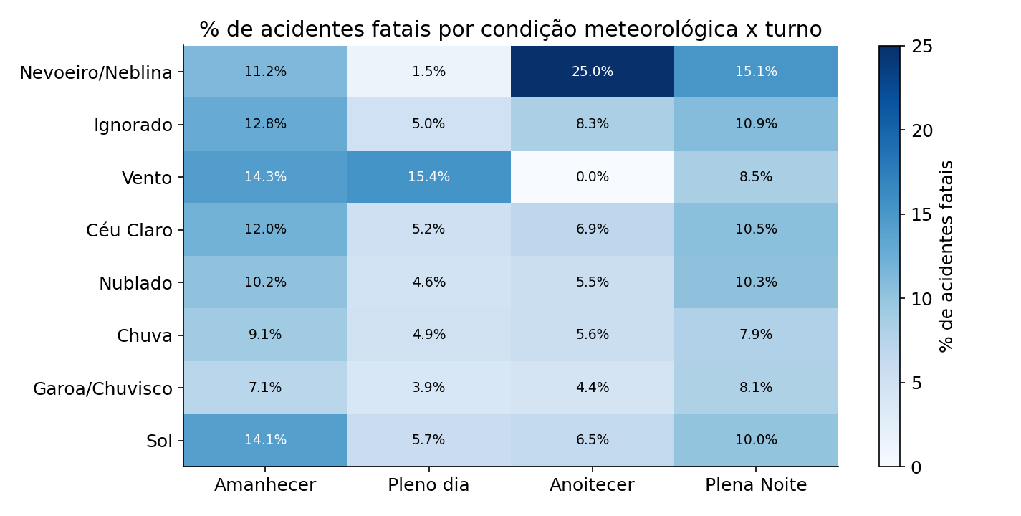

Gráfico 7 — % de acidentes fatais por condição meteorológica x turno.

6. Combinações de fatores e correlação
Cruzando causa do acidente com tipo de pista (mínimo de 300 registros por combinação para estabilidade), as combinações mais associadas ao alvo são:
Causa do acidente | Tipo de pista | Registros | % alvo
Transitar na contramão | Simples | 2.111 | 32,26%
Ausência de reação do condutor | Simples | 4.817 | 9,55%
Velocidade incompatível | Simples | 2.044 | 11,99%
Cruzando tipo de acidente com condição meteorológica (mínimo de 200 registros por combinação), a combinação mais crítica é atropelamento de pedestre em dia nublado:
Tipo de acidente | Condição meteorológica | Registros | % alvo
Atropelamento de Pedestre | Nublado | 565 | 31,15%
Colisão frontal | Sol | 200 | 30,50%
Nota: mortos tem correlação de Pearson fraca com as demais variáveis numéricas (a mais forte é com veículos, 0,13), o que indica que a letalidade não é redundante com o volume de feridos ou de pessoas envolvidas — feridos leves e feridos totais, por exemplo, compõem por definição a própria gravidade do evento e têm correlação de 0,85 entre si.
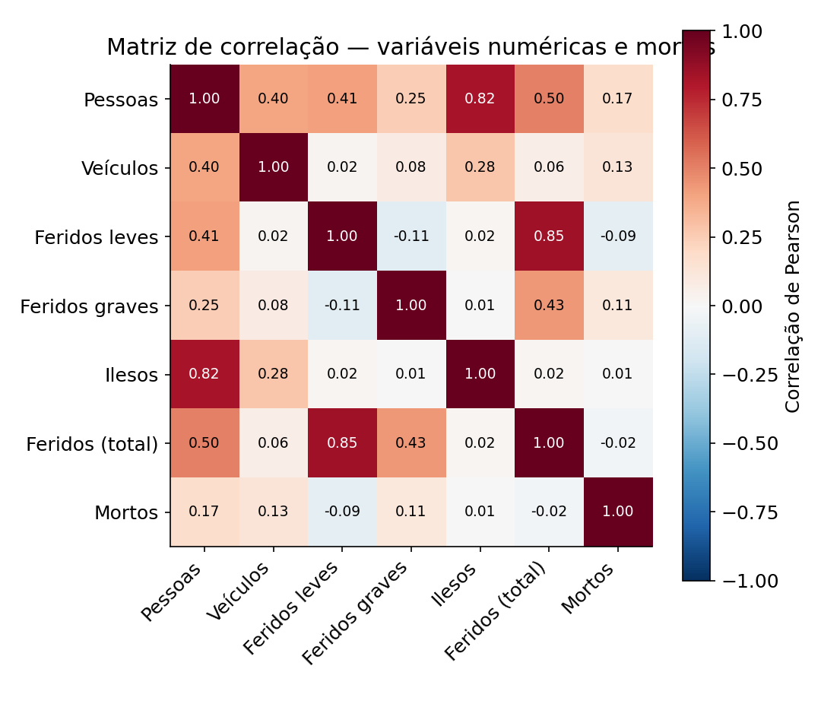

Gráfico 8 — matriz de correlação de Pearson entre variáveis numéricas e mortos.

7. Síntese, hipóteses e limitações
Achado | Evidência | Hipótese (a investigar) | Limitação
Colisão frontal é rara mas extremamente letal | 4.739 registros (6,5% do total); 29,46% de % alvo — 4,1x a taxa global | Ausência de canteiro central em pistas simples aumenta a energia do impacto frontal | A base não registra a velocidade real no momento do acidente
Pista simples concentra o dobro da letalidade da pista dupla | Simples: 9,86% de % alvo vs Dupla: 4,88% | Ausência de canteiro central facilita colisões frontais e ultrapassagens arriscadas | Volume de tráfego por tipo de pista não está disponível para normalizar a exposição ao risco
Fins de semana concentram maior letalidade proporcional | Domingo: 8,87% de % alvo vs terça-feira: 6,47% | Maior velocidade média e possível consumo de álcool em deslocamentos de lazer nos fins de semana | A causa "ingestão de álcool" depende do registro no boletim de ocorrência, sujeito a subnotificação
Erros a evitar na leitura deste relatório
- Confundir volume com proporção do indicador-alvo (o grupo com mais registros nem sempre é o mais associado ao alvo).
- Tratar percentuais de categorias com poucos registros como conclusão robusta — sempre olhar o volume junto.
- Tratar correlação como causalidade, especialmente entre variáveis que compõem, por definição, o próprio alvo.
- Generalizar um achado de um subgrupo, causa ou horário para o total sem checar se ele se repete em outros recortes.
Limitações gerais da base
- A base cobre acidentes registrados pela Polícia Rodoviária Federal em rodovias federais brasileiras em 2025; não inclui acidentes em vias estaduais, municipais ou não registrados pela PRF.
- Campos como causa e tipo de acidente dependem do preenchimento manual do agente no boletim de ocorrência, sujeito a padronização variável entre regionais.
- A análise é descritiva e associativa; não estabelece causalidade e não deve embasar decisões de engenharia ou fiscalização sozinha.
- Registros com valores ausentes ou zerados em campos-chave foram mantidos como estão na base aberta; nenhuma imputação foi aplicada.

EXTRA - 8 — Interpretação, hipóteses e limites

Cada achado relevante segue o modelo:
Achado → Evidência → Comparação com a taxa global → Hipótese → Limitação.

Registro | Achado | Evidência | Comparação | Hipótese(a investigar) | Limitação
1 | Bahia (BA), Pernambuco (PE) e Piauí (PI) têm as maiores letalidades entre as UF de maior volume | ~10–11,5% | Acima da taxa global | Extensão de trechos de pista simples, iluminação e fiscalização podem variar por estado | UF com poucos acidentes no total podem ter percentuais instáveis; olhar sempre volume junto
2 | Colisão frontal é o tipo de acidente mais letal da base | 4.739 registros (6,5% do total); 29,46% de % alvo | ~4,1x acima da taxa global (7,18%) | Ausência de canteiro central em pistas simples aumenta a energia do impacto frontal | A base não registra a velocidade real no momento do acidente
3 | Transitar na contramão é a causa mais associada à letalidade | 2.475 registros; 29,74% de % alvo | ~4,1x acima da taxa global | Manobra evitável associada a colisões frontais de alta energia | Causa depende do registro do agente no boletim, sujeita a padronização variável entre regionais
4 | Pista simples concentra o dobro da letalidade da pista dupla | Simples: 9,86% de % alvo; Dupla: 4,88% | Simples ~1,4x acima da taxa global | Ausência de canteiro central facilita colisões frontais e ultrapassagens arriscadas | Volume de tráfego por tipo de pista não está disponível para normalizar a exposição ao risco
5 | Amanhecer é o turno mais letal do dia | 3.447 registros; 11,20% de % alvo | ~1,6x acima da taxa global | Baixa visibilidade e fadiga do condutor no início do dia | O turno é uma faixa horária estimada, não medida por sensor
6 | Domingo concentra a maior letalidade proporcional da semana | 11.470 registros; 8,87% de % alvo | ~1,2x acima da taxa global | Maior velocidade média e possível consumo de álcool em deslocamentos de lazer | A causa “ingestão de álcool” depende do registro no boletim, sujeita a subnotificação
7 | Atropelamento de pedestre em dia nublado é a combinação mais crítica entre tipo e condição meteorológica | 565 registros; 31,15% de % alvo | ~4,3x acima da taxa global | Menor visibilidade do pedestre e possível redução de atenção do condutor em dias nublados | Amostra relativamente pequena (565 registros); requer cautela na generalização

